武陵山区域医疗中心（应急医院）项目“3.18”高处坠落事故调查报告

2023年3月18日15时8分左右，在黔江区正阳街道武陵山区域医疗中心（应急医院）项目施工现场，重庆棋顺建筑劳务有限公司的工人在进行窗户洞口修补抹灰作业时，发生一起死亡一人的高处坠落事故，直接经济损失约106.87万元。

依据《中华人民共和国安全生产法》《生产安全事故报告和调查处理条例》及《重庆市安全生产条例》等有关法律法规的规定，经黔江区人民政府授权，成立由区应急局牵头，区公安局、区住房城乡建委、区总工会等部门组成的武陵山区域医疗中心（应急医院）项目“3.18”高处坠落事故调查组（以下简称“事故调查组”），并邀请区纪委监委机关、区检察院派员参加。

按照“科学严谨、依法依规、实事求是、注重实效”和“四不放过”原则，事故调查组通过现场勘查、调查取证、查阅资料、询问有关人员，查明了事故原因，认定了事故性质和责任，提出了对相关责任人的处理意见和防范措施建议。现将有关情况报告如下：

一、基本情况

（一）工程概况

1.工程参建单位情况：

建设单位：重庆市黔江区城市建设投资（集团）有限公司（简称“城投集团”）

监理单位：高达建设管理发展有限责任公司（简称“高达公司”）

施工承包单位：重庆巨能建设（集团）有限公司（简称“巨能集团”）

劳务分包单位：重庆棋顺建筑劳务有限公司（简称“棋顺公司”）

工程名称：武陵山区域医疗中心（应急医院）项目（简称“应急医院项目”）

2.工程进度情况：

2022年3月9日，城投集团与巨能集团签订应急医院项目《建设工程施工合同》；

2022年3月10日，城投集团与高达公司签订应急医院项目《建设工程监理合同》；

2022年3月2日，高达公司向巨能集团下达应急医院项目进场通知；

2022年5月25日，巨能集团与棋顺公司签订应急医院项目《劳务分包合同》；

2023年3月18日，劳务分包单位棋顺公司组织工人进行室内窗洞口修补作业时发生了本次事故。

（二）事故单位概况

棋顺公司：成立于2015年8月10日，注册资本叁仟万元整，注册地址为重庆市彭水工业园区\*\*\*\*楼\*区\*\*\*\*\*室，公司类型为有限责任公司（自然人投资），统一社会信用代码：9150024\*\*\*\*\*\*\*\*\*\*G,经营范围：……从事建筑相关业务（凭资质证书执业）。法定代表人：李\*荣，该项目现场负责人是牟\*华。

二、事故发生经过及应急处置情况

（一）事故发生经过

2023年3月18日12时30分左右，何\*波、何\*庆和李\*秀三人到诊治大楼四楼进行室内窗户洞口修补抹灰作业。15时8分左右，何\*庆在诊治大楼四楼6-7/A轴位置进行窗户洞口修补抹灰作业时，不慎失足从窗户洞口滑出坠落到一楼的地坝上。当时，李\*秀在给何\*波送灰浆，她听到声响后转身发现何\*庆掉下去了，便大声呼喊何\*波，随即一起下楼。同时，在附近巡查的安全员兰\*波和施工员孙\*听到声响后也赶到事发现场，看见何\*庆躺在地上，头部有血迹，安全帽散落在一旁，佩戴的安全带已断裂。兰\*波随即拨打了120急救电话，接着用车（车牌号：蒙B50\*\*\*）将何\*庆送往医院进行救治。15时23分，在项目部门口与120救护车相遇，急救医生对何\*庆进行现场急救处理，随即被送往民族医院继续抢救。16时21分，何\*庆经抢救无效死亡。

（二）事故救援情况

事故发生后，该公司现场管理人员及时拨打了120急救电话并开展救援。接到事故报告后，区应急局、区公安局、区住房城乡建委、正阳街道办事处及派出所等相关领导及工作人员及时赶赴现场处置。目前，死者已按当地风俗安葬，无重大舆情、不稳定因素发生。

三、事故造成的人员伤亡和直接经济损失

（一）人员伤亡情况

| 序号 | 姓名 | 性别 | 年龄 | 身份 | 住址 | 伤亡  情况 |
| --- | --- | --- | --- | --- | --- | --- |
| 1 | 何\*庆 | 男 | 49 | 泥水工 | 重庆市黔江区\*\*镇\*\*村\*组 | 死亡 |

（二）直接经济损失情况

丧葬及善后赔偿费用合计：约106.87万元。

四、事故现场勘查情况

事故现场勘查情况如下图所示。

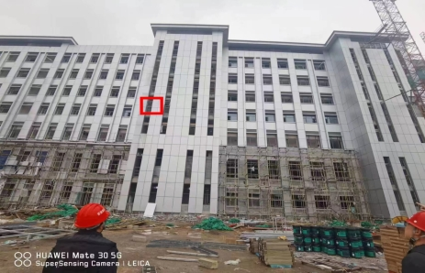

图一、事故发生地外部环境概貌（红色方框区域为何\*庆进行室内窗洞口修补抹灰地点，坠落高度为14.95米）

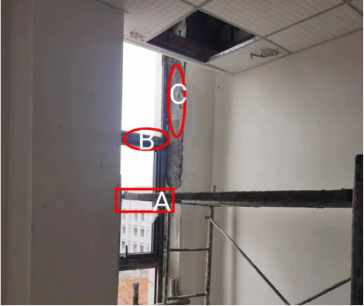

图二、事故发生地内部环境概貌（何\*庆将安全带挂在红色方框A区域的窗户横栏上，站在红色圆圈B处对红色圆圈C处上方区域进行抹灰作业）

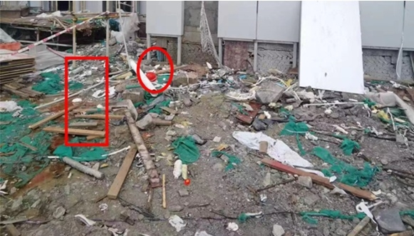

图三、红色方框区域为何\*庆坠落位置、红色圆圈处为何\*庆作业时佩戴的安全帽

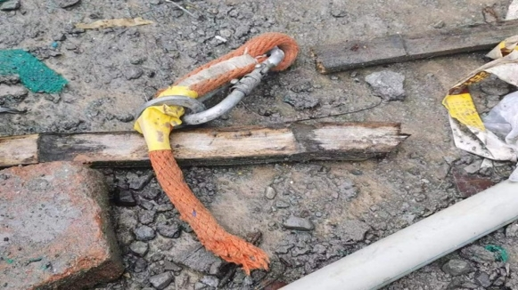

图四、何\*庆所佩戴的安全带断裂部分

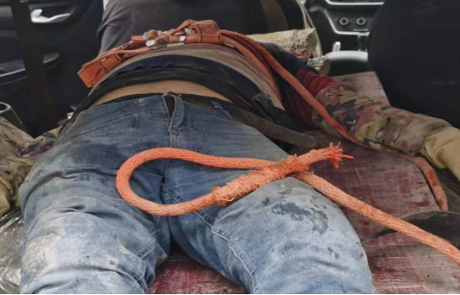

图五、何\*庆身上佩戴的安全带

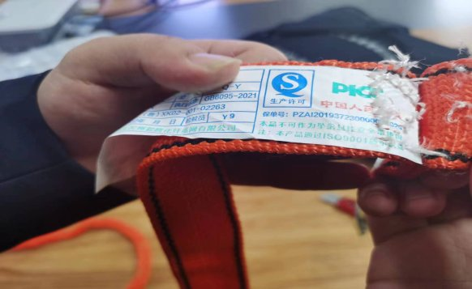

图六、何\*庆所佩戴安全带同款产品（安全带总长3米）

五、事故发生的原因和事故性质

（一）直接原因

1.何\*庆安全意识淡薄，冒险作业，擅自离开室内作业操作平台，违规将身体伸出窗外；

2.安全带选用不当，何\*庆所佩戴的安全带为区域限制安全带，不可作为坠落悬挂安全带使用；

3.何\*庆未正确使用安全带，作业时安全带“低挂高用”。

（二）间接原因

棋顺公司：

1．项目安全生产管理制度不完善，未明确项目各岗位人员的责任范围和考核标准，未建立相应的机制对全员安全生产责任制落实情况进行监督考核，保证全员安全生产责任制的落实。

2．项目安全生产管理人员履职有差距。未及时排查出使用的安全带为区域限制安全带，不可作为坠落悬挂安全带使用，未及时发现并制止现场作业人员将安全带“低挂高用”、将身体伸出窗外等违规作业行为。

3．对作业人员的安全生产教育和培训不到位。未制订本公司关于该项目的安全生产培训制度和计划，对何\*庆等临时新入职作业人员开展的安全教育和培训流于形式，不深入、不细致。

（三）事故性质

经调查认定，本次事故是一起因工人违规冒险作业和劳动防护用品选用不当造成的一般生产安全责任事故。

六、相关职能部门履职情况

（一）黔江区住房城乡建委履职情况

通过查阅资料，黔江区住房城乡建委从三个方面履行安全生产行业监管责任。

一是该项目取得施工许可证后，黔江区住房城乡建委执法支队召集各参建单位召开了第一次安全联席会暨安全监督交底会，明确了参建各方安全职责，下发了监督告知书与监督计划，正式入场监管。二是至2023年3月18日事发前，对项目共计监督检查18次，其中“建安行动”、节后复工、高温汛期等专项检查4次，市级监督检查1次，累计监督检查督促整改安全隐患70余条。对涉及危大工程、赶工抢工等情况下发局部停工整改3次，其他隐患限期整改通知书6份。针对习惯性违章及防护不到位等问题简易处罚4起。监督过程中对责任企业、个人进行了扣分处理，针对监督情况约谈参建三方1次。接报事故信息后，支队相关人员立即赶往现场处置，督促妥善处理善后事宜，于事发当晚下发停工整改通知书。三是黔江区住房城乡建委执法支队于2023年3月23日对该项目建设企业安全生产负责人、项目负责人，施工企业项目经理、技术负责人，监理企业项目总监、监理员进行了警示约谈，对责任企业、个人进行了扣分处理，按实际情况对项目参建三方立案查处，同时对该项目安全监督进行差别化管理。

（二）正阳街道办事处履职情况

通过查阅资料，正阳街道办事处从三个方面推进安全生产工作。

一是领导重视及时部署。街道主要领导分别于1月28日、2月14日和2月17日召开安全生产工作专题研判会传达学习市、区两级2023年安全生产会议精神，对辖区安全风险进行研判，就辖区安全稳定工作进行专题安排部署，一季度分管领导共计召开了3次安全生产工作安排部署会。接到事故报告后，立即赶赴现场，牵头开展事故善后处置工作。二是加大宣传力度。持续把安全生产宣传作为经常性工作来抓，充分利用各级会议、标语、走村入户和“三月法制宣传月活动”等向广大干部群众宣传安全生产知识，营造“人人讲安全、事事讲安全、处处讲安全、时时讲安全”的良好氛围，辖区居民公众安全意识、公民安全素质得到显著提升。三是严格安全监管执法。1—3月，正阳街道办事处严格按照年初执法检查计划开展执法工作，累计执法检查120次。该项目开工建设以来，正阳街道对该项目监督检查了3次（节后复工复产专项检查1次，现场监督检查2次），发现问题1个，移交区住房城乡建委予以查处违法行为1件。

七、事故责任的认定以及对事故责任者的处理建议

（一）未发现负有事故责任的单位和个人

1.黔江区住房城乡建委，调查未发现相关人员有失职渎职行为。

2.正阳街道办事处，调查未发现相关人员有失职渎职行为。

（二）建议追究刑事责任的个人

何\*庆。棋顺公司实施武陵山区域医疗中心（应急医院）项目诊治大楼的泥水工，在进行室内窗户洞口修补抹灰作业时，不正确使用安全带，冒险作业，擅自离开室内作业操作平台，违规将身体伸出窗外，其行为涉嫌违反《中华人民共和国刑法》第一百三十四条第一款[[1]](https://www.qianjiang.gov.cn/bmjd/xzfgzbm/qyjglj/zwgk_49221/fdzdgknr_49223/yjgl/ydqk/202306/t20230607_12040383.html" \l "_ftn1)之规定，由司法机关依法追究刑事责任。鉴于已在事故中死亡，建议免于刑事责任追究。

（三）建议给予行政处罚的单位和个人。

1.建议给予行政处罚的单位

棋顺公司。项目安全生产管理制度不完善，未明确项目各岗位人员的责任范围和考核标准，未建立相应的机制对全员安全生产责任制落实情况进行监督考核，保证全员安全生产责任制的落实，违反了《中华人民共和国安全生产法》第二十二条第一款[[2]](https://www.qianjiang.gov.cn/bmjd/xzfgzbm/qyjglj/zwgk_49221/fdzdgknr_49223/yjgl/ydqk/202306/t20230607_12040383.html" \l "_ftn2)；项目安全生产管理人员履职有差距。未及时排查出使用的安全带为区域限制安全带，不可作为坠落悬挂安全带使用，未及时发现并制止现场作业人员将安全带低挂高用、冒险将身体探出窗外作业等违规行为，违反了《中华人民共和国安全生产法》第二十五条第一款第五项、第六项[[3]](https://www.qianjiang.gov.cn/bmjd/xzfgzbm/qyjglj/zwgk_49221/fdzdgknr_49223/yjgl/ydqk/202306/t20230607_12040383.html" \l "_ftn3)、第四十五条[[4]](https://www.qianjiang.gov.cn/bmjd/xzfgzbm/qyjglj/zwgk_49221/fdzdgknr_49223/yjgl/ydqk/202306/t20230607_12040383.html" \l "_ftn4)；对作业人员的安全生产教育和培训不到位。未制订本公司关于该项目的安全生产培训制度和计划，对何\*庆等临时新入职作业人员开展的安全教育和培训流于形式，不深入、不细致，违反了《中华人民共和国安全生产法》第二十八条第一款[[5]](https://www.qianjiang.gov.cn/bmjd/xzfgzbm/qyjglj/zwgk_49221/fdzdgknr_49223/yjgl/ydqk/202306/t20230607_12040383.html" \l "_ftn5)。棋顺公司对本次事故发生负有直接管理责任。依据《中华人民共和国安全生产法》第一百一十四条第一款第一项[[6]](https://www.qianjiang.gov.cn/bmjd/xzfgzbm/qyjglj/zwgk_49221/fdzdgknr_49223/yjgl/ydqk/202306/t20230607_12040383.html" \l "_ftn6)之规定，建议由区应急局给予其罚款的行政处罚。

2.建议给予行政处罚的个人

李\*荣。棋顺公司的法定代表人，作为本单位安全生产第一责任人，未建立健全并落实本单位全员安全生产责任制，未组织制定并实施本单位安全生产规章制度和操作规程，未组织制定并实施本单位安全生产教育和培训计划，未组织建立并落实安全风险分级管控和隐患排查治理双重预防工作机制，督促、检查本单位的安全生产工作，及时消除生产安全事故隐患，未组织制定并实施本单位的生产安全事故应急救援预案。其行为违反《中华人民共和国安全生产法》第二十一条第一项、第二项、第三项、第五项、第六项[[7]](https://www.qianjiang.gov.cn/bmjd/xzfgzbm/qyjglj/zwgk_49221/fdzdgknr_49223/yjgl/ydqk/202306/t20230607_12040383.html" \l "_ftn7)的规定，李\*荣对以上行为负有主要领导责任。依据《中华人民共和国安全生产法》第九十五条第一款第一项[[8]](https://www.qianjiang.gov.cn/bmjd/xzfgzbm/qyjglj/zwgk_49221/fdzdgknr_49223/yjgl/ydqk/202306/t20230607_12040383.html" \l "_ftn8)之规定，建议由区应急局给予其罚款的行政处罚。

牟\*华。棋顺公司应急医院项目现场负责人，其未认真履行安全生产管理职责，安全管理不到位，作业现场隐患排查治理不力，未发现何\*庆所佩戴安全带是区域限制性不可作为防坠落悬挂使用的问题，导致事故发生。其行为违反了《中华人民共和国安全生产法》第二十五条第二项[[9]](https://www.qianjiang.gov.cn/bmjd/xzfgzbm/qyjglj/zwgk_49221/fdzdgknr_49223/yjgl/ydqk/202306/t20230607_12040383.html" \l "_ftn9)、第五项[[10]](https://www.qianjiang.gov.cn/bmjd/xzfgzbm/qyjglj/zwgk_49221/fdzdgknr_49223/yjgl/ydqk/202306/t20230607_12040383.html" \l "_ftn10)、第六项[[11]](https://www.qianjiang.gov.cn/bmjd/xzfgzbm/qyjglj/zwgk_49221/fdzdgknr_49223/yjgl/ydqk/202306/t20230607_12040383.html" \l "_ftn11)的规定，牟\*华对以上行为负有管理责任，依据《中华人民共和国安全生产法》第九十五条第一款第一项[[12]](https://www.qianjiang.gov.cn/bmjd/xzfgzbm/qyjglj/zwgk_49221/fdzdgknr_49223/yjgl/ydqk/202306/t20230607_12040383.html" \l "_ftn12)之规定，建议由区应急局给予其罚款的行政处罚。

八、事故防范和整改措施

为了从此次事故中深刻汲取教训，避免和预防类似事故再次发生，针对本次事故的特点，建议如下：

棋顺公司应当深刻汲取此次事故血的教训:一是严格落实企业安全生产主体责任，完善项目安全生产管理制度，明确项目各岗位人员的责任范围和考核标准，建立相应的机制对全员安全生产责任制落实情况进行监督考核，保证全员安全生产责任制落实到位。二是应加强从业人员的教育培训，坚持开展各种安全教育培训活动，在拆除，拆卸、高处作业前，必须对从业人员进行安全技术交底，使施工工人正确掌握操作程序和操作技能，提高工人安全意识。三是进一步加强项目安全管理人员履职能力建设，有针对性地开展安全隐患排查整治工作，尤其是要对施工作业现场的“四口”、“五临边”的安全防护设施、安全防护用品和安全设备等进行重点检查，将安全隐患消灭在萌芽阶段，确保项目建设安全有序推进，杜绝类似事故发生。

武陵山区域医疗中心（应急医院）

项目“3.18”高处坠落事故调查组

2023年5月12日

1.《中华人民共和国刑法》第一百三十四条第一款：在生产、作业中违反有关安全管理的规定，因而发生重大伤亡事故或者造成其他严重后果的，处三年以下有期徒刑或者拘役；情节特别恶劣的，处三年以上七年以下有期徒刑。

2.《中华人民共和国安全生产法》第二十二条：生产经营单位的全员安全生产责任制应当明确各岗位的责任人员、责任范围和考核标准等内容。生产经营性单位应当建立相应的机制，加强对全员安全生产责任制落实情况的监督考核，保证全员安全生产责任制的落实。

3.《中华人民共和国安全生产法》第二十五条第一款：生产经营单位的安全生产管理机构以及安全生产管理人员履行下列职责：（五）检查本单位的安全生产状况，及时排查生产安全事故隐患，提出改进安全生产管理的建议。（六）制止和纠正违章指挥、强令冒险作业、违反操作规程的行为。

4.《中华人民共和国安全生产法》第四十五条：生产经营单位必须为从业人员提供符合国家标准或者行业标准的劳动防护用品，并监督、教育从业人员按照使用规则佩戴、使用。

5.《中华人民共和国安全生产法》第二十八条第一款：生产经营单位应当对从业人员进行安全生产教育和培训，保证从业人员具备必要的安全生产知识，熟悉有关的安全生产规章制度和安全操作规程，掌握本岗位的安全操作技能，了解事故应急处理措施，知悉自身在安全生产方面的权利和义务。未经安全生产教育和培训合格的从业人员，不得上岗作业。

6.《中华人民共和国安全生产法》第一百一十四条第一款第一项：发生生产安全事故，对负有责任的生产经营单位除要求其依法承担相应的赔偿等责任外，由应急管理部门依照下列规定处以罚款：（一）发生一般事故的，处三十万元以上一百万元以下的罚款。

7.《中华人民共和国安全生产法》第二十一条：生产经营单位的主要负责人对本单位安全生产工作负有下列职责：（一）建立健全并落实本单位全员安全生产责任制，加强安全生产标准化建设；（二）组织制定并实施本单位安全生产规章制度和操作规程；（三）组织制定并实施本单位安全生产教育和培训计划；（五）组织建立并落实安全风险分级管控和隐患排查治理双重预防工作机制，督促、检查本单体的安全生产工作，及时消除生产安全事故隐患。（六）组织制定并实施本单位的生产安全事故应急救援预案。

8．《中华人民共和国安全生产法》第九十五条第一款第一项：生产经营单位的主要负责人未履行本法规定的安全生产管理职责，导致发生生产安全事故的，由安全生产监督管理部门依照下列规定处以罚款：（一）发生一般事故的，处上一年年收入百分之四十的罚款。

9.《中华人民共和国安全生产法》第二十五条：生产经营单位的安全生产管理机构以及安全生产管理人员履行下列职责：（二）组织或者参与本单位安全生产教育和培训，如实记录安全生产教育和培训情况。

10.《中华人民共和国安全生产法》第二十五条：生产经营单位的安全生产管理机构以及安全生产管理人员履行下列职责：（五）检查本单位的安全生产状况，及时排查生产安全事故隐患，提出改进安全生产管理的建议。

11.《中华人民共和国安全生产法》第二十五条：生产经营单位的安全生产管理机构以及安全生产管理人员履行下列职责：（六）制止和纠正违章指挥、强令冒险作业、违反操作规程的行为。

12.《中华人民共和国安全生产法》第九十五条第一款第一项：生产经营单位的主要负责人未履行本法规定的安全生产管理职责，导致发生生产安全事故的，由安全生产监督管理部门依照下列规定处以罚款：（一）发生一般事故的，处上一年年收入百分之四十的罚款。